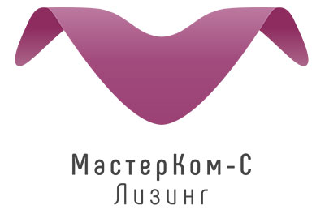 | Кому:  Клиентам ООО «МК-С»

Информационное письмо:

ООО «МК-С» уведомляет, что в рамках исполнения Законодательства Российской Федерации в сфере противодействия легализации (отмыванию) доходов, полученных преступным путем, финансированию терроризма и финансированию распространения оружия массового уничтожения, всем нашим клиентам не реже одного раза в год необходимо обновлять свои идентификационные данные:
- для юридических лиц: в анкете клиента – юридического лица;
- для физических лиц и индивидуальных предпринимателей: в анкете клиента – физического лица (индивидуального предпринимателя).

Данные обновляются по установленной ООО «МК-С» форме по дополнительному письменному запросу лизинговой компании в адрес клиента.

Основание: ст. 6.1 и п. 14 ст. 7 Федерального закона от 07.08.2001 № 115-ФЗ «О противодействии легализации (отмыванию) доходов, полученных преступным путем, и финансированию терроризма».

